E21/LED5N075D5B

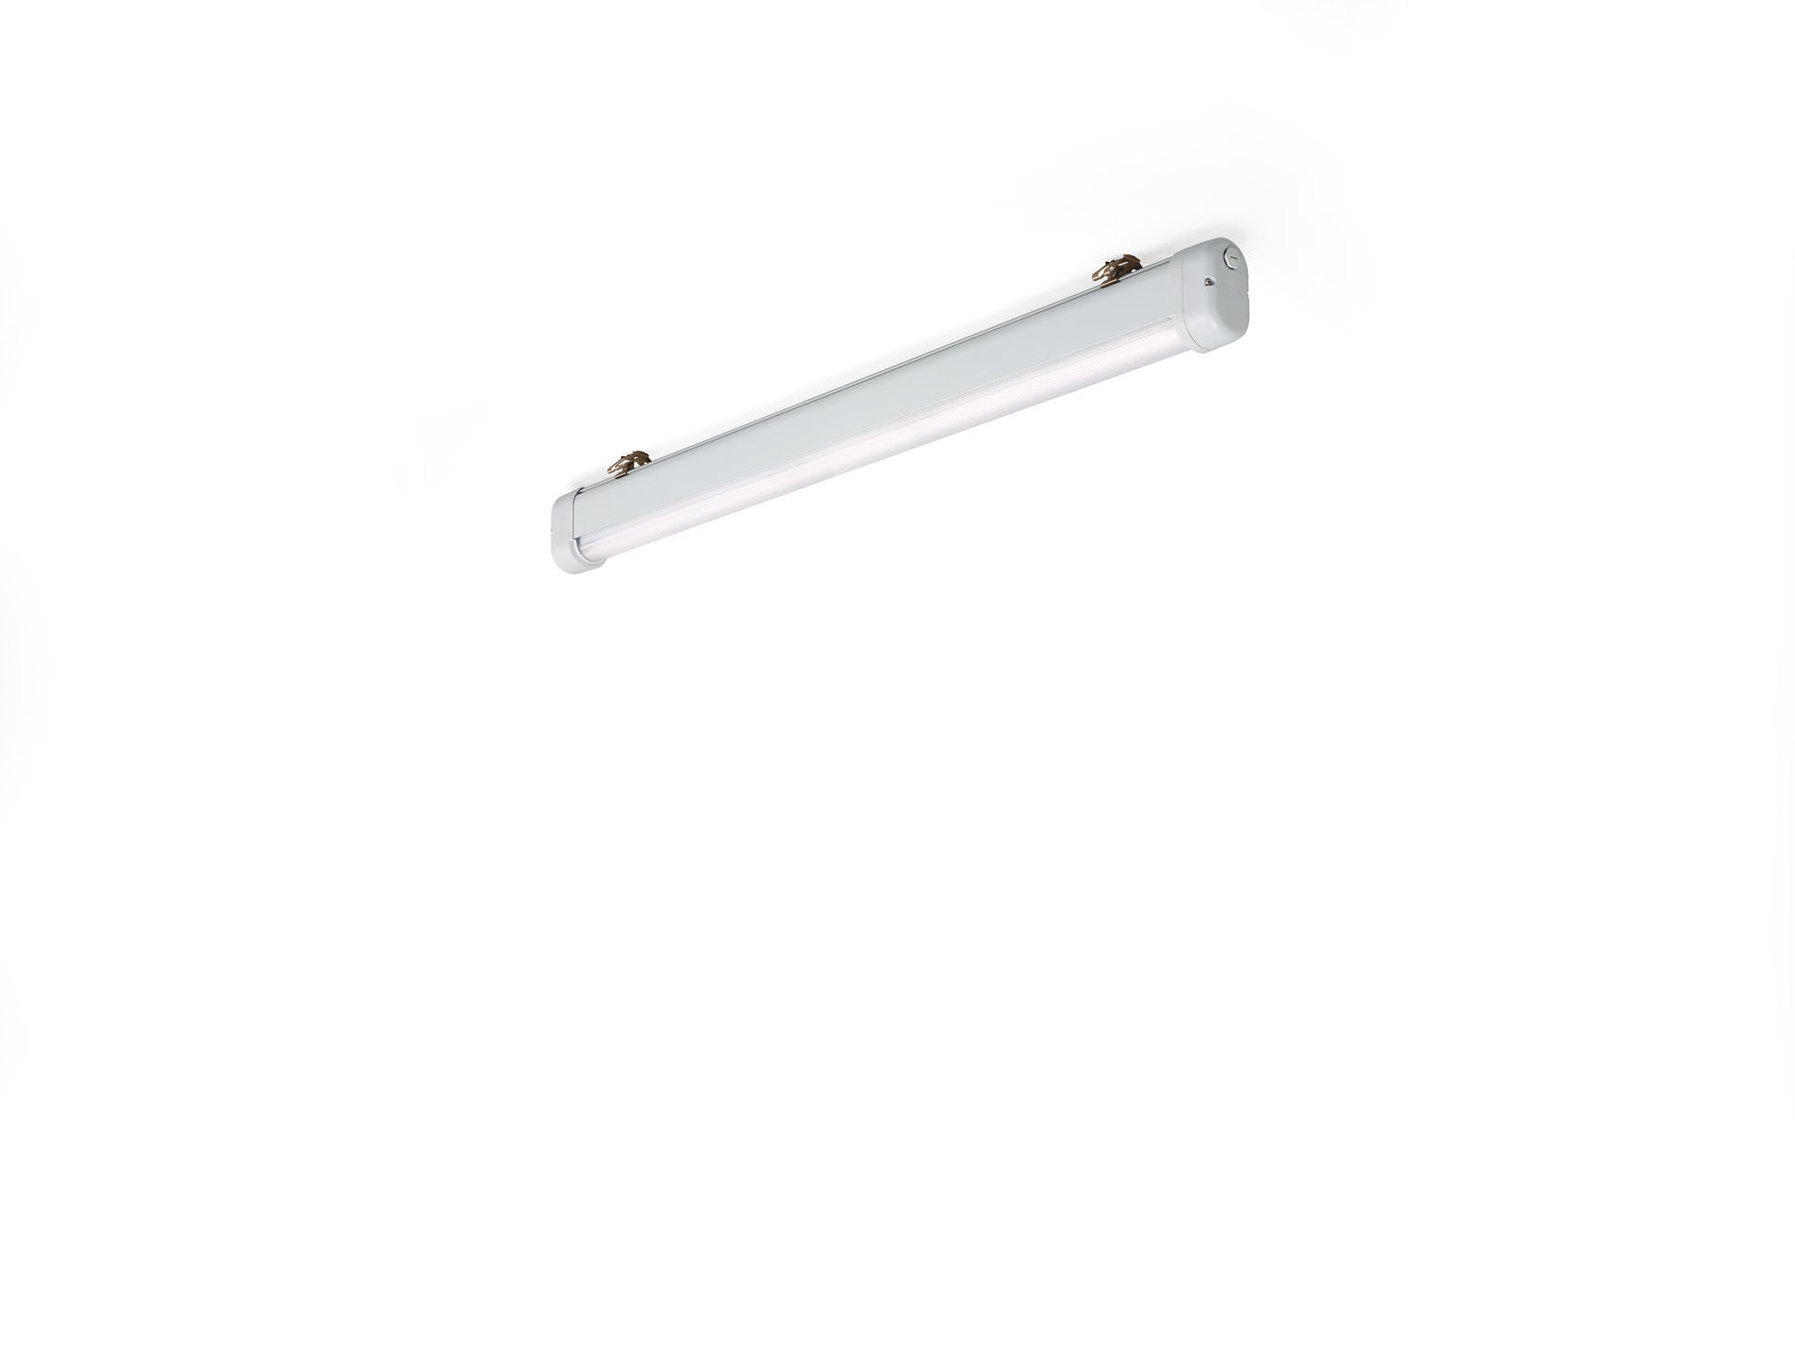
Industrielle staub- und wasserdichte Leuchte lineare Linse Optik, Polycarbonat (PC), mittelbreit strahlend Lichtverteilung. Für den Einsatz in anspruchsvollen Umgebungen. Zur Verwendung in korrosiven Umgebungen (Kategorie C1 bis C4 gemäß EN ISO 12944) mit elektrochemisch polierten und beschichteten Klammern. Geprüfter gemäß Korrosionstest EN 60068-2-60 für ätzende Gase. Abmessungen: 1370 mm x 80 mm x 135 mm. Lichtstrom: 7600 lm, Spezifischer Lichtstrom: 131 lm/W. Anschlussleistung: 58.0 W, DALI dimmbar. Frequenz: 50-60Hz AC. Spannung: 220-240V. Schutzklasse: Klasse I. LED mit überlegenem Wartungsfaktor; nach 50.000 Brennstunden behält die Leuchte 97% ihres ursprünglichen Lichtstroms. Lichtfarbe: 4000 K, Farbwiedergabe ra: 80. Standard-Farbabweichung: 3 SDCM. Fotobiologische Sicherheit IEC/TR 62778: RG1. Lackiertes aluminium Gehäuse, RAL7035 - Lichtgrau. IP-Schutzart: IP66. IK-Schutzart: IK07. Unterseite konform IP: IP69K. Glühdrahttest: 850°C. 5 Jahre Garantie auf Leuchte und Treiber. Zertifikate: CE, ENEC. Leuchte mit halogenfreiem Kabel. Die Leuchte wurde nach der Norm EN 60598-1 in einem nach ISO 9001 und ISO 14001 zertifizierten Unternehmen entwickelt und produziert.

